COMMUNIQUE DE PRESSE
Plouzané, le 27 Août 2018

Cervval déploie avec succès une nouvelle solution numérique
de planning des services à bord des navires de Brittany Ferries

Brittany Ferries, 1er employeur privé de marins en France (2 500), déploie avec succès une nouvelle solution de planification de son personnel navigant, développée par la société Cervval.

Dans un contexte d’évolution de sa flotte et de ses besoins, d’évolutions réglementaires et d’accords-cadres d’entreprises, la compagnie Brittany Ferries, 1er employeur privé de marins en France (2 500), se devait d'investir dans une nouvelle solution moderne de gestion de son personnel. Porté par son projet d'entreprise baptisé SMART (Stratégie et management pour l'adaptation à la révolution technologique), feuille de route sur cinq ans destinée à développer l'entreprise grâce au numérique, Brittany Ferries a fait le choix d'une solution full web hautement ergonomique avec un développement sur mesure pour répondre parfaitement à ses contraintes particulières. Après une consultation large du marché auprès d'une quinzaine d'éditeurs de logiciels clés en mains, lors de laquelle aucune solution standard ne pouvait répondre aux besoins, Brittany Ferries s'est tournée vers des sociétés d'ingénierie informatique et a choisi Cervval, entreprise spécialisée depuis près de 15 ans dans le développement sur mesure de solutions de planification.
Brittany Ferries avait des contraintes particulières en termes de respect de la réglementation vis à vis de l’organisation du temps de travail à bord des navires ainsi que des problématiques de connectivité en mer nécessitant une solution offline avec gestion de la synchronisation, et un outil adapté aux contraintes d’exploitation d’un navire apportant à la fois souplesse et contrôle des aspects réglementaires.
Après 10 mois de développement en proximité, en méthodes Agile, avec les équipes de la programmation navigants, notamment d'utilisateurs référents, et la DSI de Brittany Ferries, la solution OCEAN (Outil Commun d'Elaboration des Activités des Navigants) a été mise en production avec succès. Morgane Richard, chef de Projet commente : " Depuis la mise en service de l’outil, nous avons des retours très positifs sur l’ergonomie de l’outil et sa conception intuitive. Les utilisateurs découvrant l’outil trouvent rapidement leurs marques et sont satisfaits de sa facilité d’apprentissage. L’objectif de ce projet est de faire de cet outil une aide dans l’exercice de leur fonction et non une contrainte. " Nous avions validé le choix de Cervval en prenant référence auprès de leurs clients et à notre tour nous recommandons leur grande expertise et qualité de la collaboration". Bruno Gasnier, responsable de l'activité planning de Cervval commente " la satisfaction client est un puissant moteur pour donner le meilleur de nous-mêmes, et celle de Brittany Ferries et des utilisateurs est très gratifiante. C'était un projet extrêmement intéressant d'un point de vue informatique et ergonomie avec de nombreux défis."

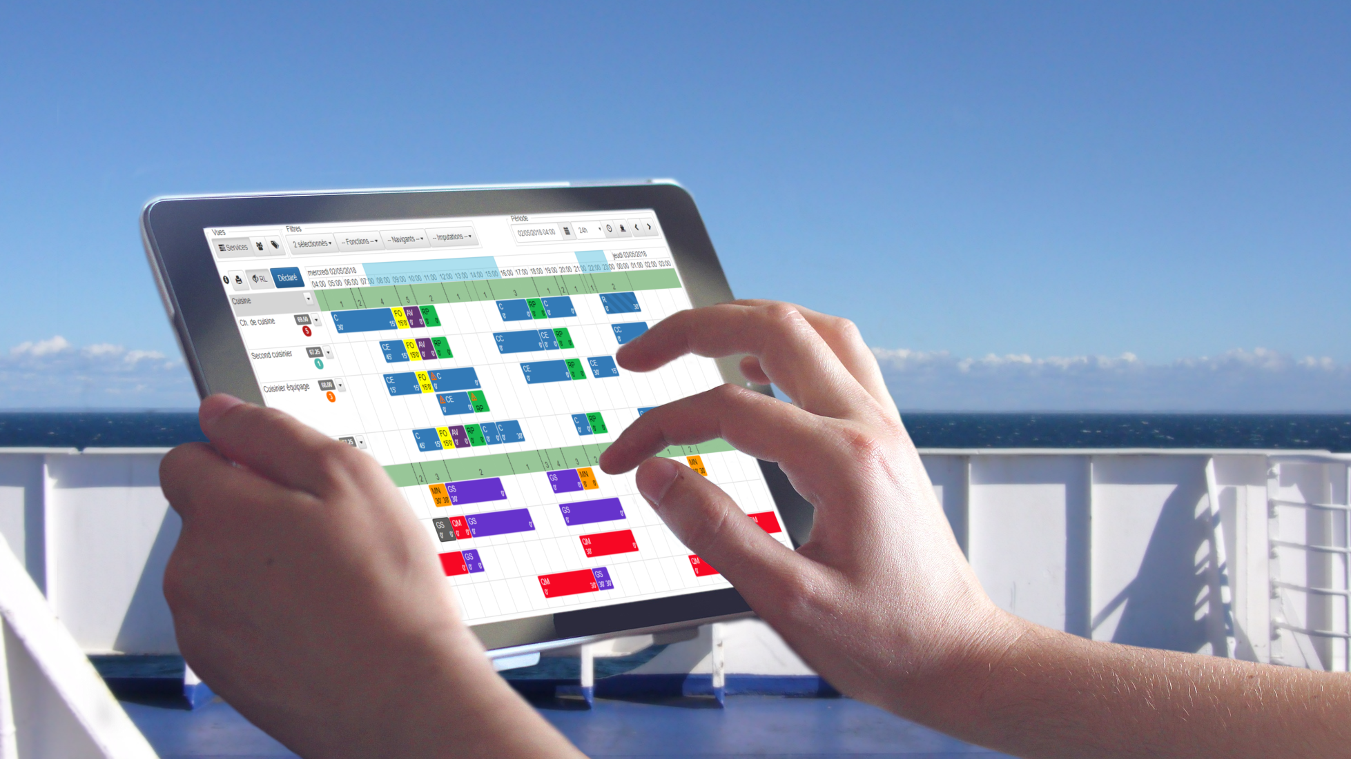
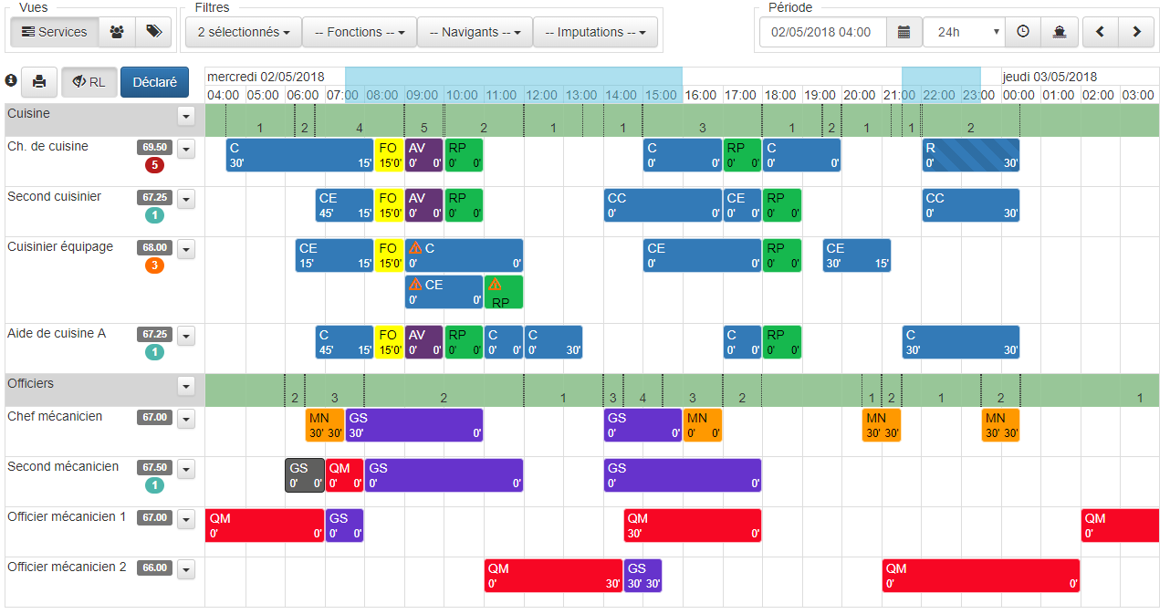
A propos de Brittany Ferries : Brittany Ferries est une société française de 2800 employés qui transporte annuellement 2 700 000 passagers (dont 85 % de Britanniques), 205 000 véhicules industriels et 910 000 véhicules de tourisme entre la France, la Grande-Bretagne, l’Irlande et l’Espagne. L’activité passagers de la Compagnie en termes de retombées économiques induites génère 20,5 millions de nuitées en Europe dont : 9,4 millions en France, 9,8 millions en Espagne et Portugal, 1.3 million au Royaume-Uni et en Irlande.

À propos de Cervval :
Cervval, société d'ingénierie informatique, est spécialisée dans 2 activités de haut niveau : la simulation numérique et les solutions de planification et d’optimisation. Fondée en 2003 dans le sillage du Centre Européen de Réalité Virtuelle (CERV), un centre de recherche de l’Ecole Nationale d’Ingénieurs de Brest (ENIB), Cervval compte 15 salariés, majoritairement docteurs en informatique. Ce sont près de 15 années de développements sur mesure de logiciels de plannings que Cervval capitalise dans son Framework Zurvan JS constituant un socle technologique robuste et modulaire. Les solutions numériques Zurvan planning ( http://zurvan-planning.com/ ) sont développées sur les dernières technologies, avec un soin particulier apporté à l’ergonomie. Elles exploitent tout le potentiel de l’interactivité et s’adaptent à tous terminaux (pc, smartphones, tablettes…). Cervval enregistre une excellente dynamique auprès des grands comptes à la recherche de solutions modernes de planning et ayant des problématiques de gestion de personnel particulièrement sensibles, notamment dans le transport (Hop! Training, Keolis Brest, Ratp Dev Lorient), dans l'éducation et la culture (Bibliothèque Nationale de France, Musée des Civilisations de l'Europe et de la Méditerranée, Institut de formation des apprentis des chambres de commerce IFAC, faculté des métiers) et l'industrie (Bouygues Travaux Publics, EDF, SDMO Kohler…).

Contact Cervval :
Philippe Le Grand, Chargé du développement commercial, legrand@cervval.com , 06 02 17 80 02

